

本科生毕业论文（设计）

题 目：基于某电商平台消费数据的客户行为分析与价值分层

姓 名：郭熙怡
院 系：信息科学与技术学院
专 业：数据科学与大数据技术
年 级：2022级
学 号：ESE22100
指导教师：姚景龙 职称：教师职称

2025年 6 月 19 日
原创性声明

兹呈交的学位论文（设计），是本人在导师指导下独立完成的研究成果。除文中已经明确标明引用或参考的内容外，本论文（设计）不包含任何其他个人或集体已经发表或撰写过的研究成果。本人依法享有和承担由此论文而产生的权利和责任。

声明人（签名）：

日期： 年 月 日

基于某电商平台消费数据的客户行为分析与价值分层

【摘要】 本文基于某店铺在电商平台上的销售数据，分别从客户角度和商品角度进行了可视化分析，从销售时间与销售地域方面分析了商品销售情况，从情感分析方面了解了客户满意度情况。为深入了解客户价值，本文建立了RFM模型对客户进行价值分层，用于识别低价值客户、潜力客户、一般保持客户和高价值客户，对于针对性销售决策提供有效支持。

【关键词】 电商平台 客户行为分析 价值分层

Customer Behavior Analysis and Value Stratification Based on E-commerce Platform Consumption Data

[Abstract] This study conducts visual analysis of sales data from an e-commerce platform store from both customer and product perspectives. It examines product sales performance through temporal and geographical dimensions, while assessing customer satisfaction via sentiment analysis. To gain deeper insights into customer value, the research establishes an RFM model for customer value stratification, enabling identification of low-value customers, potential customers, regular maintained customers, and high-value customers, thereby providing effective support for targeted sales decision-making.

[Keywords] E-commerce platform, Customer behavior analysis, Value stratification

目 录

引言 1
第1章 绪论 2
1.1 研究背景及研究意义 2
1.2 现状分析 2
1.2.1 数据现状 2
1.2.2 市场现状 2
1.3 论文解决的问题与特色之处 2
2.1 电商数据特征分析与选择 3
2.1.1 特征分析 3
2.1.2 特征选择 3
2.2 电商数据清洗 4
2.2.1 特征值关键信息提取 4
2.2.2 缺失值处理 4
3.1 基于商品的电商数据可视化分析 5
3.1.1 商品销售时间可视化分析 5
3.1.2 商品销售地域可视化分析 6
3.2 基于客户情感的电商数据可视化分析 7
3.2.1 情感得分计算与可视化分析 7
3.2.2 客户评价关键词可视化分析 7
第4章 基于RFM模型的客户价值分析 9
4.1 RFM模型基本概念 9
4.2 RFM三维特征计算与可视化分析 9
4.2.1 RFM三维特征计算 9
4.2.2 客户行为时间分析 10
4.2.3 客户行为频率分析 11
4.2.4 客户行为消费分析 12
4.2 客户分层与价值分析 13
4.2.1 RFM得分计算 13
4.2.2 客户分层及可视化分析 14
结论 16
致谢语 17
参考文献 18
附录 19

引言

电子商务的快速发展使数据驱动的客户价值分析成为企业提升运营效率的关键。当前电商平台积累的海量交易数据中，如何有效识别高价值客户群体、优化资源配置，是行业普遍面临的挑战。传统客户分析方法在数据维度和模型精度方面存在局限，难以满足精细化运营的需求。
本研究以某电商平台真实交易数据为基础，通过改进的RFM模型开展客户价值分析。研究创新性地融合交易行为特征与客户情感数据，构建多维度的客户价值评估体系。在方法层面，提出基于特征选择的数据清洗流程和交互式可视化方案；在应用层面，建立差异化的客户分层模型，为精准营销提供决策支持。
论文旨在解决三个核心问题：一是电商数据中高价值客户的特征识别问题，二是多维度客户价值评估模型的构建问题，三是分析结果的可视化呈现问题。研究成果将为电商企业优化营销策略、提升客户留存率提供实践指导，同时为相关领域的客户价值研究提供方法参考。研究采用的"数据清洗-特征分析-建模评估"技术路线，确保了分析结果的可靠性和实用性。

第1章 绪论

1.1 研究背景及研究意义
随着电子商务的快速发展，精准客户管理成为企业提升竞争力的核心要素。传统粗放式营销策略已无法满足当前市场需求，基于数据驱动的客户价值分析具有重要实践价值。本研究以某电商平台2660条交易数据为基础，通过RFM模型量化客户价值，旨在实现三个目标：从海量交易数据中识别高价值客户群体，针对不同价值层级的客户制定差异化运营策略，以及优化资源配置以实现收益最大化。本研究的理论意义在于通过完善电商场景下的客户细分方法，对不同价值客户进行分层；实践意义则体现在通过数据驱动决策，提升企业营销效率。

1.2 现状分析

1.2.1 数据现状
原始数据集包含2660条订单记录，涵盖54个字段，涉及支付、物流、商品等多维信息。研究提取8个核心字段构建分析模型，包括买家会员名、买家实际支付金额、订单创建时间等关键维度。数据质量方面，核心字段完整度超过99%，仅买家留言字段存在较高缺失率。数据集覆盖2017-2018年度完整交易周期，具有较好的时效性。

1.2.2 市场现状
当前电商行业在客户价值管理方面存在若干共性问题。多数企业对客户价值的认知较为模糊，行业数据显示仅少数企业能准确识别最具价值的客户群体。资源配置效率低下现象普遍存在，大部分营销预算被浪费在低价值客户群体上。此外，大多数企业缺乏动态响应机制，未能建立实时更新的客户价值评估体系。

1.3 论文解决的问题与特色之处
本研究重点解决客户价值动态评估和策略价值匹配两个关键问题。通过改进的RFM模型，即引入自定义分箱与权重优化机制，有效提升了传统方法对零膨胀数据的适应性，基于该商店现状提高了客户价值评估准确性。同时，结合前期对商品时空销售数据的可视化研究与对客户留言的情感分析，为商家做出针对性策略提供分析支持。
第2章 电商数据特征选择与数据清洗

2.1 电商数据特征分析与选择

2.1.1 特征分析
该数据集共有54个特征，为提取有效信息，首先对特征进行分类， 分别为客户信息类、商品信息类、时间信息类交易财务类、特殊交易类，物流信息类、行为信息类和系统信息类，如表2-1所示。
表2-1 字段分类汇总表
类别 | 字段数量 | 字段名称
客户信息类 | 7 | 买家会员名、买家支付宝账号、收货人姓名、联系手机、联系电话、收货地址、修改后的收货地址
交易财务类 | 13 | 买家实际支付积分、买家实际支付金额、退款金额、买家应付货款、买家应付邮费、买家支付积分、买家服务费、总金额、打款商家金额、卖家服务费、返点积分、天猫卡券抵扣、含应开票给个人的个人红包
商品信息类 | 6 | 宝贝标题、宝贝种类、宝贝总数量、修改后的sku、店铺Id、店铺名称
物流信息类 | 5 | 物流公司、物流单号、运送方式、是否上传合同照片、是否上传小票
时间信息类 | 4 | 订单创建时间、订单付款时间、确认收货时间、数据采集时间
行为信息类 | 8 | 是否手机订单、订单状态、订单关闭原因、是否代付、买家留言、订单备注、支付单号、支付详情
特殊交易类 | 9 | 分阶段订单信息、特权订金订单id、定金排名、新零售交易类型、新零售发货门店id、新零售发货门店名称、新零售导购门店id、新零售导购门店名称、是否是O2O交易
系统信息类 | 2 | 异常信息、发票抬头

2.1.2 特征选择
结合研究目的，提取了8个对于后续分析建模有价值的特征，关键字段汇总如表2-2所示。
表2-2 关键字段汇总表
字段名称 | 字段类型 | 字段描述 | 作用
买家会员名 | object (字符串) | 客户唯一ID | RFM模型分析
收货地址 | object (字符串) | 完整配送地址 | 地域分析
买家实际支付金额 | float64 (浮点数) | 实付金额 | RFM模型分析
宝贝标题 | object (字符串) | 商品名称 | 商品偏好
宝贝总数量 | int64 (整数) | 商品件数 | 时序分析
订单创建时间 | datetime64[ns] (时间) | 下单时间 | RFM模型分析
订单付款时间 | datetime64[ns] (时间) | 支付时间 | 检测异常值
买家留言 | object (字符串) | 客户评价 | 情感分析

2.2 电商数据清洗

2.2.1 特征值关键信息提取
对于收货地址，保留省份信息，对于订单创建时间和订单付款时间保留为“年-月-日”，如表2-3所示。
表2-3 关键信息提取示例对比表
字段 | 处理前示例 | 处理后示例
收货地址 | "浙江省杭州市西湖区文三路" | "浙江省"
订单创建时间 | "2023-05-15 14:23:45" | "2023-05-15"
订单付款时间 | "2023-05-15 14:25:30" | "2023-05-15"

2.2.2 缺失值处理
处理宝贝总数量为空的数据，说明没有交易成功，由于缺失值记录不多，对其进行剔除处理，处理前后数据集大小对比如表2-4所示。
表2-4缺失值处理前后对比表
处理项目 | 处理前数据集大小 | 处理后数据集大小
缺失值 | 2660行×7列 | 2397行×7列
第3章 电商数据可视化分析

3.1 基于商品的电商数据可视化分析

3.1.1 商品销售时间可视化分析
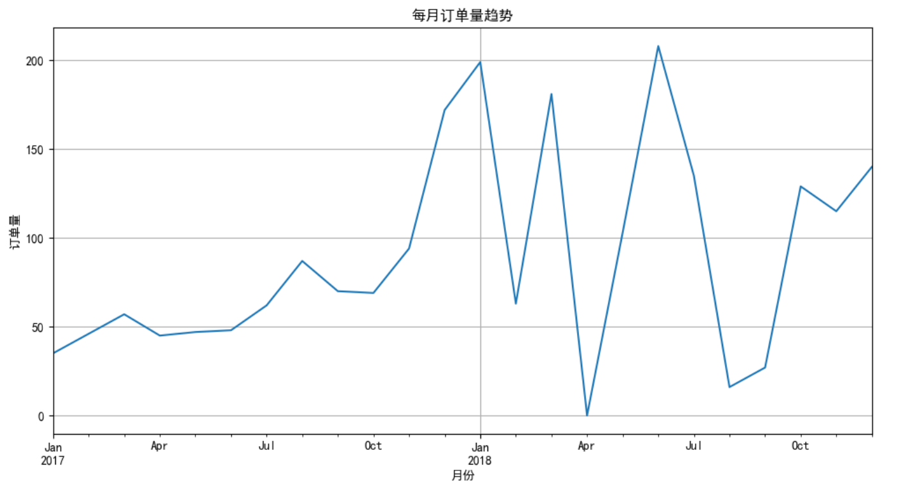
了解商品订单及销售情况随时间的变化有助于管理商品的库存及生产，既防止了产品滞销，也减少了库存不足的情况，同时根据时间规律推出新的销售策略。每月订单趋势如图3-1，每月商品销量如图3-2。
图3-1每月订单量趋势图
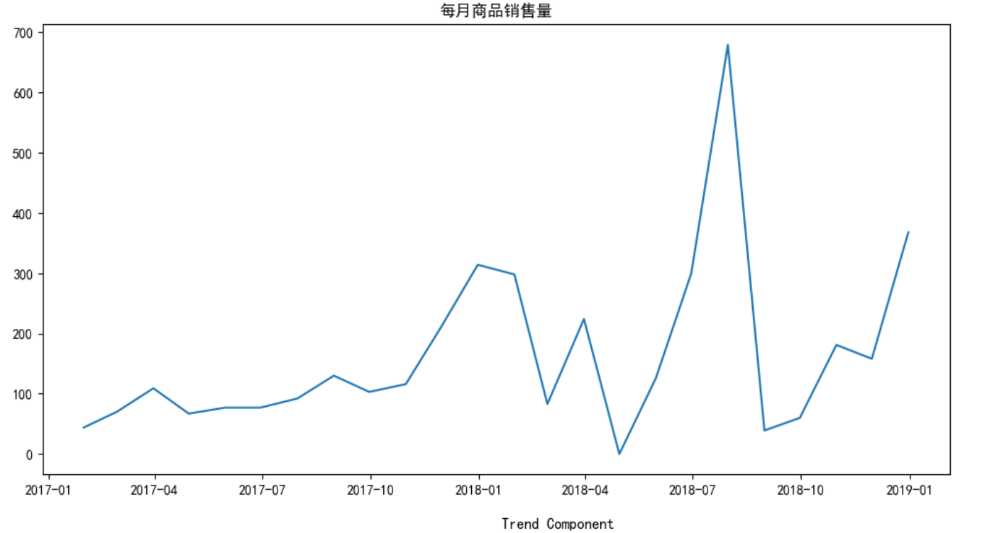
图3-2 每月商品销量趋势图
观察两幅图，发现一月、三月、六月的订单量最高，一月、四月、八月的订单量最高，说可能该时间序列存在季度性因素，可根据季度管理库存及生产，以及按季度推出新的销售策略。而每月销售量与每月订单量的基本趋势相同，但峰度却不同，说明存在一个订单多个商品的情况，这为深入识别高消费客户模型的建立奠定了基础。

3.1.2 商品销售地域可视化分析
了解商品销售地域，有助于提高商品运输时效性，为客户提供更快速便捷的服务，全国订单分布如图3-3。
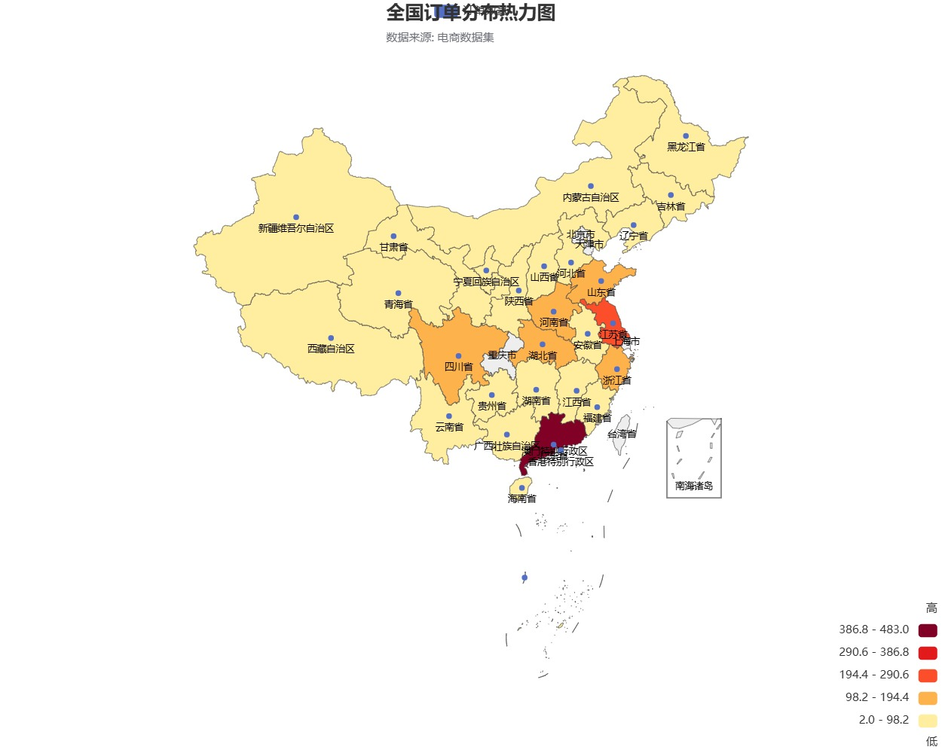
图3-3全国订单分布热力图
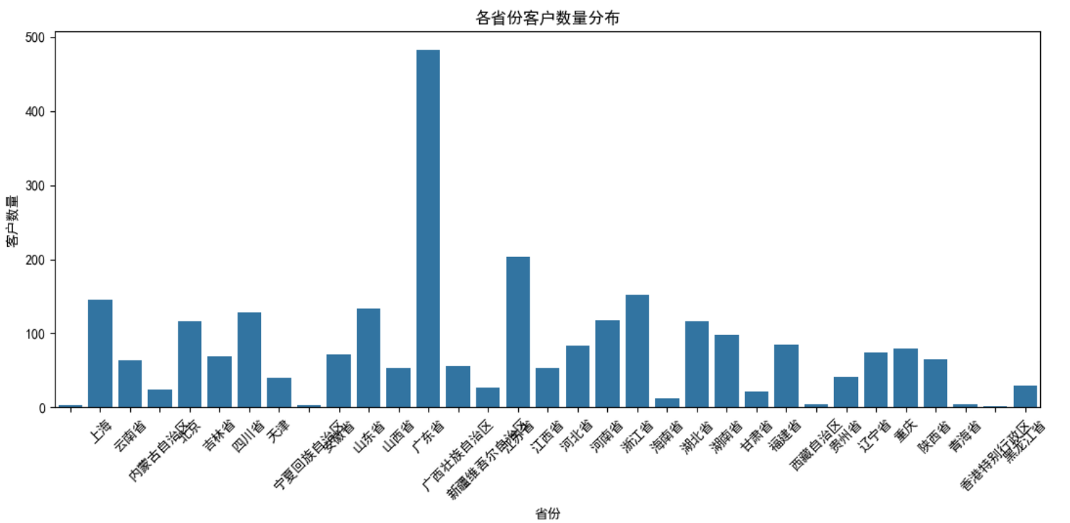
研究发现，广东省的订单量最高，超过了386个，江苏省第二，超过290个订单量，同时在四川省、湖北省、河南省、山东省和浙江省均匀较多分布，其他地区则较少，重庆市基本没有订单。详细客户数量分布柱状图也可看出，如图3-4。商家可针对某些地域加大宣传。
图3-4 客户最近消费时间分布

3.2 基于客户情感的电商数据可视化分析

3.2.1 情感得分计算与可视化分析
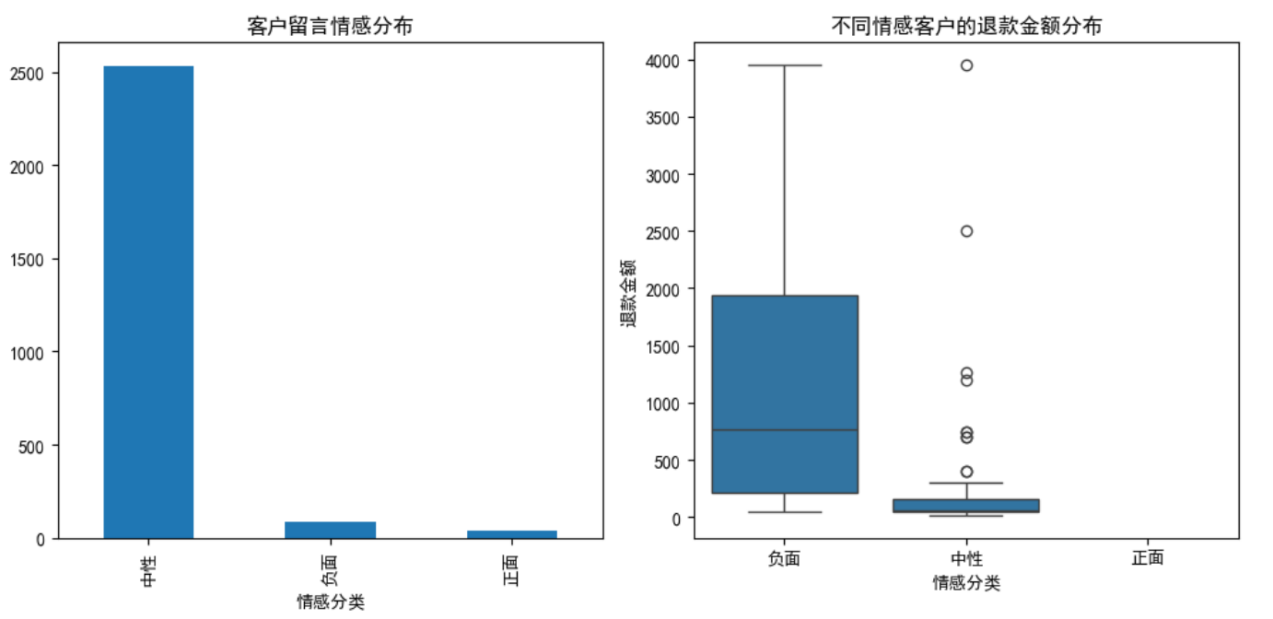
本研究采用SnowNLP情感分析模型对客户留言进行情感倾向性评分。首先对原始文本进行预处理，包括特殊字符过滤、中文分词和停用词去除等步骤，确保分析数据的质量。jieba分词工具加载了领域专有词典，有效提升了专业术语的识别准确率。情感得分计算阶段，针对过短文本设定中性默认值，避免无效分析。最终将连续的情感得分离散化为三类：负面0-0.4，中性0.4-0.6，正面0.6-1，既符合心理学研究的情绪分类理论，又便于业务解读。可视化部分采用双面板设计，左侧条形图展示整体情感分布比例，右侧箱线图揭示不同情感群体与退款金额的关联性，直观对比负面评价与退款风险的正相关性。
图3-5 客户最近消费时间分布
分析发现，客户留言情感大部分中性评价，负面与正面只占小部分，负面评价退款的人数更多，但也存在少数中性评价的客户会退款，正面评价的客户没有退款行为。

3.2.2 客户评价关键词可视化分析
通过前面研究，发现负面评价的客户退款的概率更大，基于情感分类结果，采用词云图的形式实现评价关键词的可视化呈现，如图3-6。

分别提取正面和负面评价文本后，通过WordCloud库生成关键词分布图，直观呈现客户关注焦点，识别客户产品服务的优势特征与问题短板。在正面评价词云图中，关键词多与商品本身有关，说明正面评价客户对于该商品的满意度较高；在负面评价词云图中，“损坏”、“快递”、“包装”等关键词出现的频率较高，说明该商店的物流运输管理并不够完善，是客户退款的主要原因。为实现运营优化，更好的服务于客户，尤其是高价值客户，这些都需要提升解决。
图3-6 客户评价关键词词云图
第4章 基于RFM模型的客户价值分析

4.1 RFM模型基本概念
RFM分析方法最初由阿瑟·休斯在上世纪九十年代提出，是用户关系管理（CRM）中经典的分析工具之一，用以衡量用户的价值和创利能力。该模型基于三个核心指标——Recency（最近一次消费）、Frequency（消费频率）Monetary（消费金额）——量化用户的活跃度、忠诚度以及潜在购买力，从而帮助企业进行有效的用户细分、制定营销策略并减少用户休眠，是企业制定精准营销策略的重要依据^{[1]}。
“最近一次消费”，指用户最近一次交易距今的时间，反映用户活跃度。一般来说，最近一次消费时间越近的用户，其活跃度越高，再次购买的可能性较大，具有高潜在价值。相反，长时间没有交易记录的用户可能已经流失，需要企业采取措施进行召回。
“消费频率”，指用户在一定周期内的交易次数，反映用户忠诚度。频繁购买的用户往往对企业的产品或服务有持续需求，同时也显示出更高的忠诚度，是企业的重要用户^{[2]}。购买频率较低的可能只是偶尔购买，通过营销活动刺激等方法或可其增加其购买频次。
“消费金额”，指客户在一定周期内的消费总额，反映客户贡献度。该指标直接反映了用户的消费能力和价值，高金钱价值用户通常被视作最有价值的用户群体。时刻关注这类群体的满意度和需求变化十分重要。
RFM模型的价值在于能够识别高价值客户、潜在流失客户等不同群体。通过前文研究，了解了针对不同时间、不同地域对客户的营销策略优化以及客户情感具体需求，RFM模型的建立将为企业针对不同层级客户采取差异化营销策略提供决策支持，从而更加高效地分配市场资源，为不同价值的用户设计差异化的服务。

4.2 RFM三维特征计算与可视化分析

4.2.1 RFM三维特征计算
RFM三维特征由Recency、Frequency和Monetary组成，具体特征计算过程如表4-1所示。
Recency表示每个客户最近一次消费距离当前日期的天数。计算“最近一次消费”指标时,以数据中最晚的订单日期向后推1天作为基准时间，确保所有记录的时间差≥1天。
Frequency表示消费次数。统计每个客户的订单总数作为消费次数，即“消费频率”指标。
Monetary表示消费总金额。汇总每个客户所有订单的总实际支付金额作为“消费金额”指标。
表4-1 RFM计算过程分解
维度 | 计算逻辑 | 输出示例 | 业务解释
Recency | 当前日期-最近一次消费时间 | days <74 days> | 该客户已74天未消费
Frequency | 统计该客户的订单总数 | 3 | 该客户累计消费3次
Monetary | 汇总该客户所有订单的实际支付金额 | 568.5 | 该客户累计消费568.5元

4.2.2 客户行为时间分析
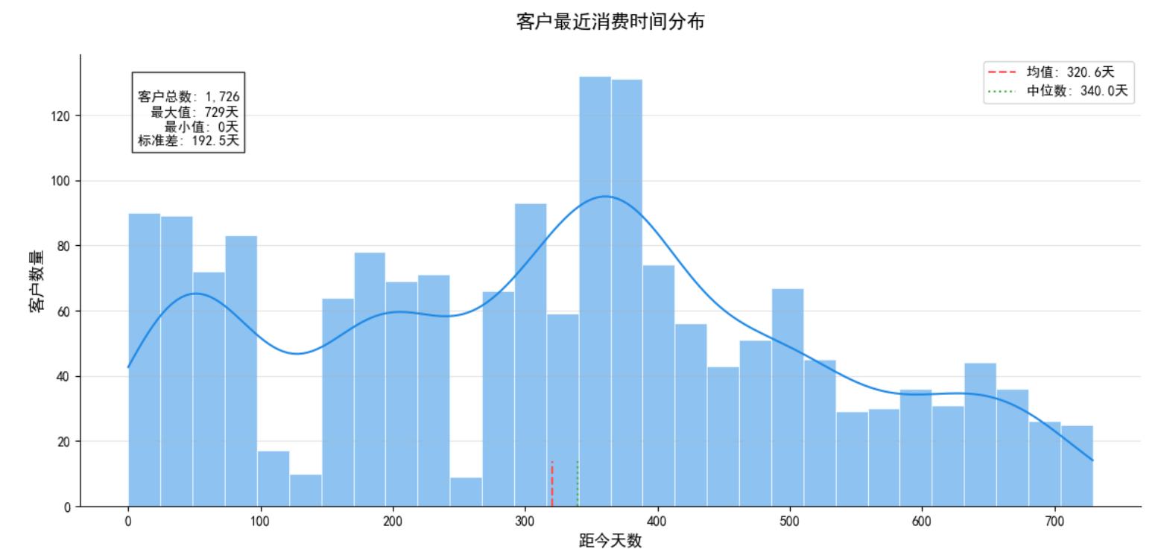
分析客户“最近一次消费”指标有助于了解客户活跃度，通常最近购买过产品或服务的用户比长时间没有购买的用户更可能再次进行购买，客户最近消费时间分布如图4-1所示。
图4-1 客户最近消费时间分布
从图中可以看出，数据分布呈现典型的右偏分布，均值为320天，小于中位数340天，右尾延伸至700天，说明存在少量长期未消费的客户。数据共有三个峰值，分别为50天、200天和350天，主要客户群集中在0-350天区间。对于50天以内的为高价值客户，需要时常对其进行维护；而200以外的具有流失风险，需要寻找应对措施对其进行干预；而350天未购买的，说明这群用户可能已经流失，可适当进行唤醒活动，如折扣激励、新品通知和个性化推荐等。
Recency分位数箱线图对于了解用户最近消费时间分布具有辅助作用。从图中可以看出，25%客户在171天内有消费，75%客户在450天内有消费，IQR为433天，说明客户活跃度跨度极大，而超过450的客户需重点维护，需将450设为流失预警阈值。Recency分位数箱线图如图4-2所示。
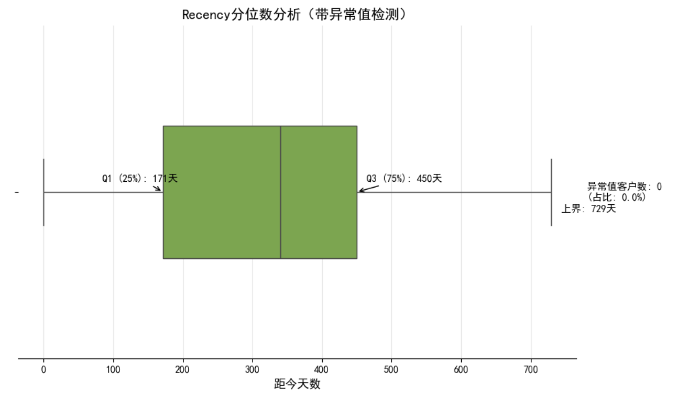
图4-2 Recency分位数箱线图
综合两张图，可以确定，消费时间在200天以内的客户是该商店的核心运营目标，需要时刻进行关注，而200天到450天的用户有流失风险，需设定阈值进行检测，超过450天未消费的用户可能已经流失，需采取适当的唤醒活动挽回客用户。

4.2.3 客户行为频率分析
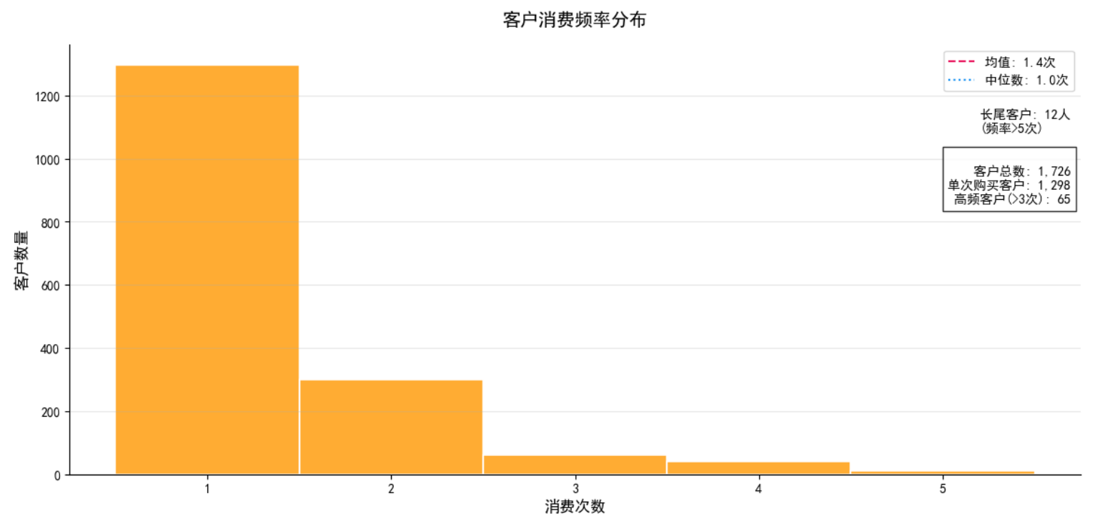
分析客户“消费频率”指标有助于了解客户忠诚度，频繁购买的用户往往对企业的产品或服务有持续需求，同时也显示出更高的忠诚度。客户消费频率分布如图4-3所示。
图4-3客户消费频率分布图
该柱状图显示了不同消费频次对应的客户数量。由计算可得，单次客户占比约为75.2%，说明大约四分之三的客户仅消费1次。均值为1.4次，大于中位数1次，且有12人消费大于5次，即存在少量高频客户拉升平均值、贡献极大价值，而大量低频客户个体贡献小，存在长尾效应。对于高消费频次用户，商家可提供专属VIP服务；对于中消费频次用户，可适当增加个性化推荐或关联商品推荐；而对于单次消费客户，可设计复购激励计划，如二次消费立减等。前十高消费频次用户如图4-4所示。
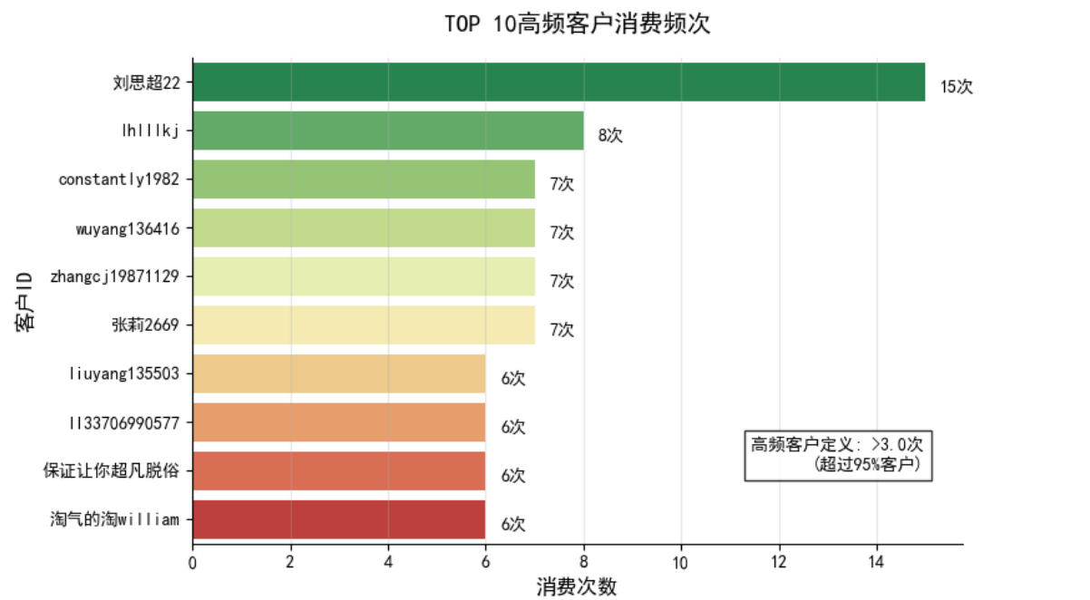
图4-4 前十高消费频次用户

4.2.4 客户行为消费分析
分析客户“消费金额”指标有助于了解客户贡献度，通过考量用户在一定时期内产生的总营收，了解用户的消费能力和购买价值。
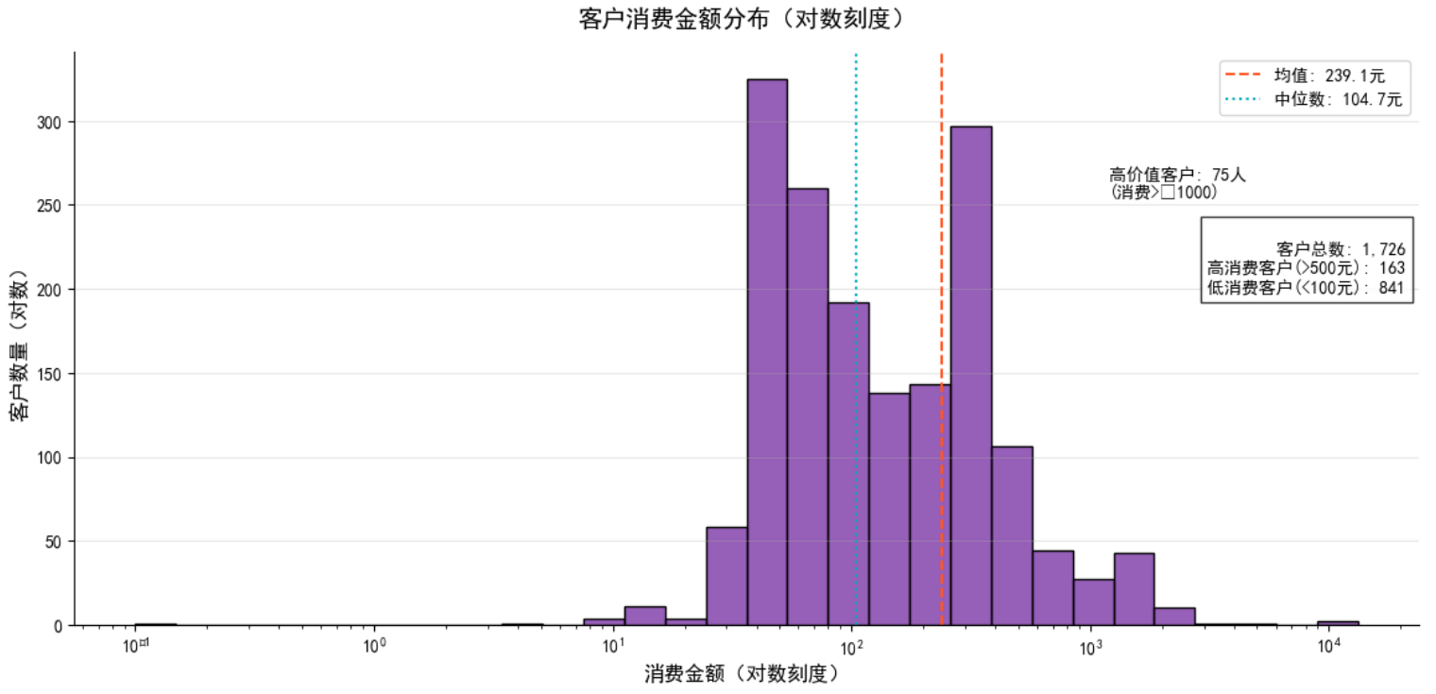
在对Monetary数据进行分析时，需要先进行对数处理。通过观察数据，发现消费金额呈现典型的右偏分布，即均值为239.1元，远远大于消费金额数据中位数104.7元，且存在少数极高值和大量低值。对数变换能够将原始数据的指数级差异转换为线性差异，使图表能同时显示高低值特征，而对数刻度下明显的双峰能够自然划分出“普通客户”和“高端客户”，为后续分析决策提供更有效的支持。客户消费频率分布如图4-5所示。
图4-5 客户消费金额分布
观察该柱状图可以发现，总消费金额大于1000的有75人，大于500的有163人，表明该店铺拥有约5%的超高消费客户，9.4%的高消费客户，而低消费客户则占了约48.7%，较接近一半。分析图中的双峰特征，可以发现主峰值在消费金额在50元到100元区间，说明这属于低消费群体；次峰值在300元到500元区间，属于中高消费群体。结合数据背景，可以判断主峰值主要为个人消费者，消费金额少，次峰值主要为教育机构或企业采购，消费金额较多。而超过次峰值消费金额的客户，可能同时为高频率消费客户，需后续进行RFM得分计算了解综合情况。
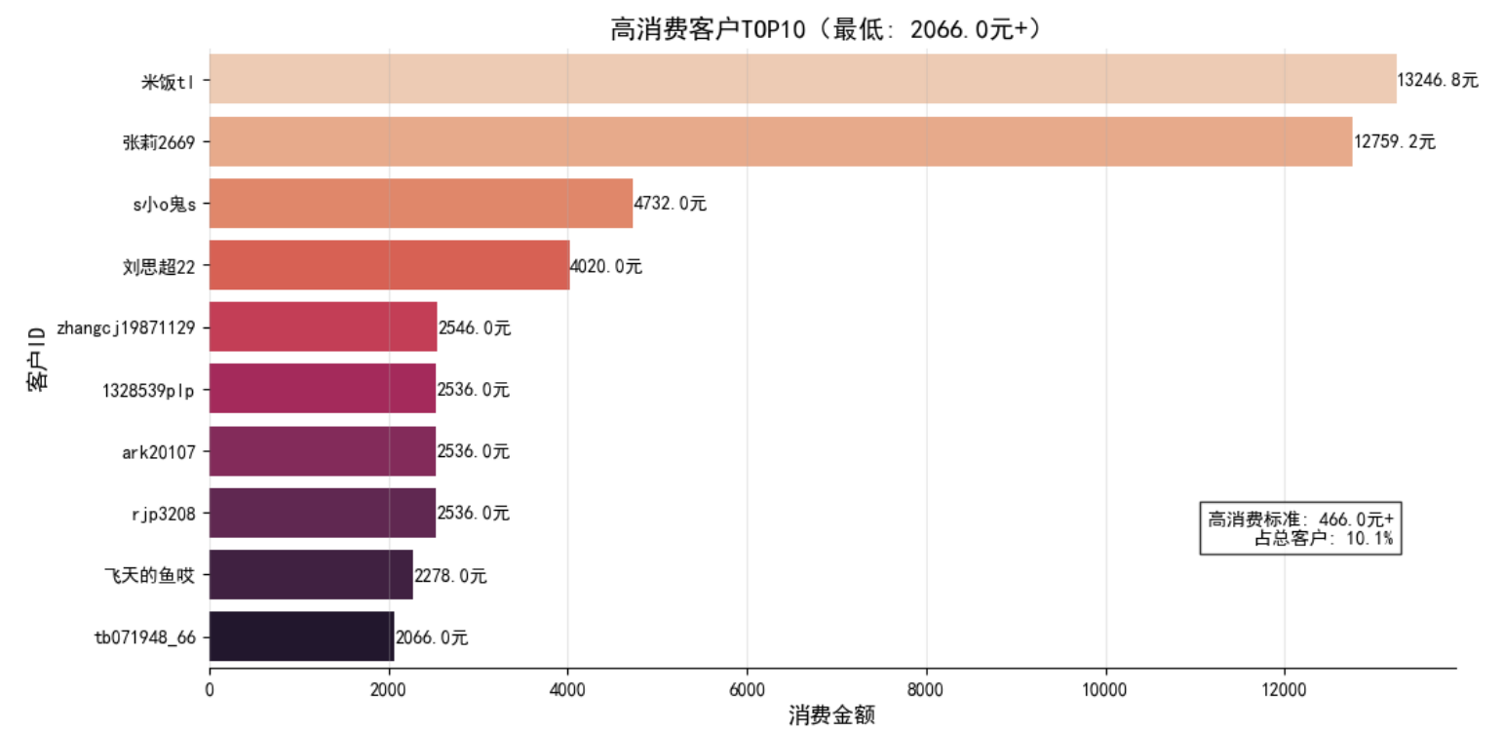
高消费金额用户体现了更高的客户价值，因为这些用户往往也是最愿意为高品质的产品或服务支付更高的金额的用户。关注他们的满意度和需求变化十分重要，高消费用户前十如图4-6所示。
图4-6 客户消费金额分布

4.2 客户分层与价值分析

4.2.1 RFM得分计算
本研究采用的RFM得分计算策略充分考虑了电子商务消费数据的分布特性。在Recency得分计算方面，采用等频分箱法将客户最近消费时间划分为五个等分区间，该方法基于消费时间间隔近似均匀分布的理论假设，能够有效避免极端值对评分的影响。Frequency得分的计算则采用自定义分箱边界，主要针对数据中存在的零膨胀现象，即四分之三左右的客户仅消费一次，这种处理方式克服了传统等频分箱在频次数据上的局限性。Monetary得分同样采用等频分箱，自动适应业务增长带来的金额分布变化，确保评分标准的时效性。三个维度的评分均采用5分制，但赋分方向有所差异：Recency维度采用反向赋分，体现"近期消费价值更高"的营销学原理；Frequency和Monetary维度则采用正向赋分，符合常规认知。RFM得分计算如表4-2。
表4-2 RFM计算过程分解
维度 | 分箱方法 | 分值区间定义 | 业务解释 | 理论依据
Recency | 等频分箱（五分位） | 5分：最近20%用户 | 近期消费客户价值更高 | Fader & Hardie (2009) 的购买时间分布理论
Recency | 等频分箱（五分位） | ... | 近期消费客户价值更高 | Fader & Hardie (2009) 的购买时间分布理论
Recency | 等频分箱（五分位） | 1分：最远20% | 近期消费客户价值更高 | Fader & Hardie (2009) 的购买时间分布理论
Frequency | 自定义边界分箱 | 1分：1次 | 消费频次反映客户忠诚度 | 针对零膨胀数据的改进方法（Kuhn & Johnson, 2013）
Frequency | 自定义边界分箱 | 2分：2次 | 消费频次反映客户忠诚度 | 针对零膨胀数据的改进方法（Kuhn & Johnson, 2013）
Frequency | 自定义边界分箱 | 3分：3-5次 | 消费频次反映客户忠诚度 | 针对零膨胀数据的改进方法（Kuhn & Johnson, 2013）
Frequency | 自定义边界分箱 | 4分：6-10次 | 消费频次反映客户忠诚度 | 针对零膨胀数据的改进方法（Kuhn & Johnson, 2013）
Frequency | 自定义边界分箱 | 5分：10+次 | 消费频次反映客户忠诚度 | 针对零膨胀数据的改进方法（Kuhn & Johnson, 2013）
Monetary | 等频分箱（五分位） | 1分：最低20%消费额 | 高消费客户贡献超额利润 | 帕累托原理（80/20法则）
Monetary | 等频分箱（五分位） | ... | 高消费客户贡献超额利润 | 帕累托原理（80/20法则）
Monetary | 等频分箱（五分位） | 5分：最高20%消费额 | 高消费客户贡献超额利润 | 帕累托原理（80/20法则）

4.2.2 客户分层及可视化分析
客户分层模型采用线性加权法计算RFM总分，通过设定科学的阈值区间将客户划分为四个层级，如表4-3。
表4-3 RFM计算过程分解
客户层级 | RFM总分区间 | 典型特征
高价值客户 | ≥12分 | 三项得分均≥4分
潜力客户 | 9-11分 | 两项≥4分或一项5分+两项3分
一般保持客户 | 6-8分 | 无低分项（均≥2分）
低价值客户 | ≤5分 | 至少两项≤2分
分层标准的设计既考虑了统计学原理，又兼顾了业务解释性，确保每个层级都具有明确的营销学特征。高价值客户群体（总分≥12）通常在三项指标上均表现优异，是企业利润的主要贡献者；潜力客户（9-11分）往往在一到两个维度表现突出，具有较大的价值提升空间；一般保持客户（6-8分）代表需要常规维护的中等价值群体；低价值客户（≤5分）则可能需要调整服务策略。
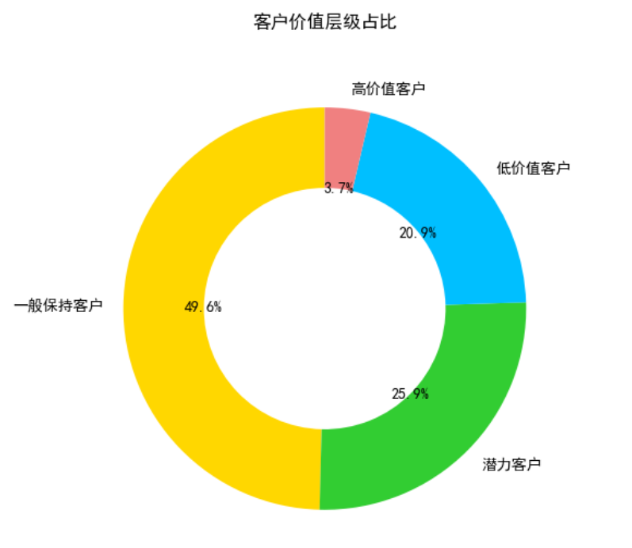
在可视化呈现方面，通过客户层级占比环形图展示各层级的客户数量分布，如图4-7所示。
图4-7 客户价值层级占比
通过客户层级占比环形图，可以得到各个层级客户的占比，其中，高价值客户占3.7%，一般保持客户占49.6%，潜力客户占25.9%，低价值客户占20.9%。对于不同层级的用户采取不同的管理策略，对于高价值客户，提供专属VIP服务和新品优先体验等方法；对于潜力客户，采取交叉销售、会员升级激励等方法；对于一般保持客户，进行常规维护、防止流失；对于低价值客户，采取低成本触达或暂时休眠等方法。最后对客户建立了交互式动态散点矩阵图，识别不同价值的客户，如图4-7。
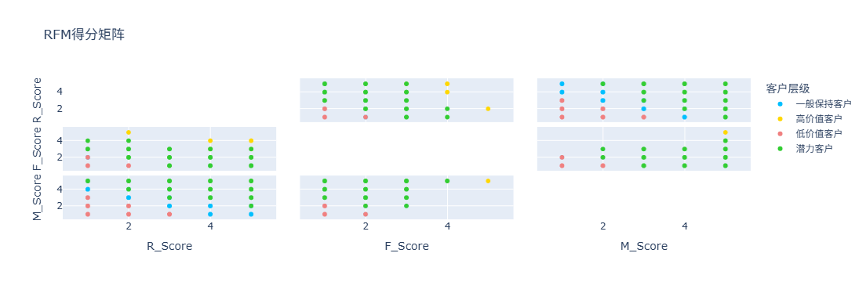
图4-8 RMF得分散点矩阵图

结论
本研究基于电商平台销售数据，通过多维度的可视化分析和RFM模型构建，系统性地探索了客户价值评估与商品销售特征的关联规律，为电商企业的精细化运营提供了实践指导。
本文创新性地融合了时空特征分析与情感计算技术，从商品层面和客户层面对电商数据进行可视化分析。研究发现商品销售量呈季节性分布，且可能存在单笔订单高消费客户，为深入了解客户价值，使用了改进的RFM模型对客户进行分层，同时以情感分析了解用户满意度，辅助研究。其中，RFM模型采用了自定义分箱策略，有效解决了传统方法对零膨胀数据适应性不足的问题。
从应用价值来看，研究成果为电商企业提供了可操作的客户分层方案。高价值客户的精准识别方法、潜力客户的转化策略以及低价值客户的激活方案，均经过实际数据验证，具有显著的商业应用价值，为客户满意度提升提供了量化依据。
尽管取得了一定成果，研究仍存在若干待改进之处。数据方面，受限于单一店铺数据，模型泛化能力有待更多行业数据验证；算法层面，情感分析的准确率在短文本场景下仍有提升空间。
未来研究可从三个方向深入：一是引入深度学习技术提升文本分析精度，二是构建跨平台的数据整合方案，三是开发嵌入业务系统的智能决策模块。这些改进将有助于形成更精准、更智能的电商客户价值管理体系。

致谢语

在文章结尾处，通常以简短的文字，对工作过程中曾给自己以直接帮助的人员，表示自己的谢意。

参考文献

[1]徐文杰.基于改进RFM模型的D电商公司用户运营策略优化研究【D】.华东师范大学,2025.
[2]王茜茜.基于改进RFM模型客户价值研究及推荐预测【D】.桂林电子科技大学,2023(06).

附录
对于一些不宜放在正文中的重要支撑材料，可编入毕业论文的附录中。包括某些重要的原始数据、详细数学推导、程序全文及其说明、复杂的图表、设计图纸等一系列需要补充提供的说明材料。如果毕业论文（设计）中引用的实例、数据资料，实验结果等符号较多时，为了节约篇幅，便于读者查阅，可以编写一个符号说明，注明符号代表的意义。附录的篇幅不宜太多，一般不超过正文。

